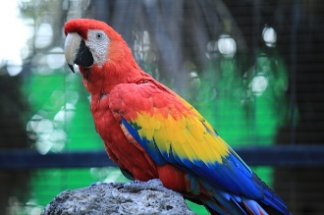
Temat: Zwierzęta w zoo
- Wierszyk pt. Zoo Jana Brzechwy
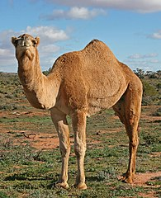
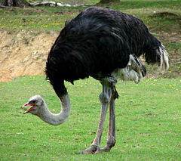
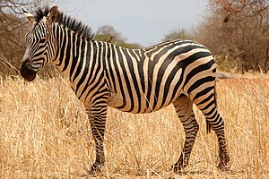
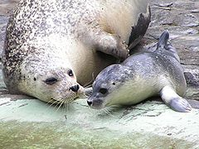
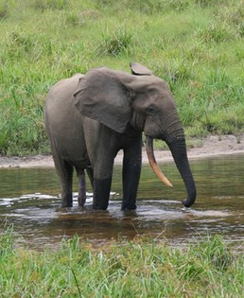
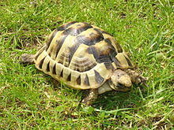
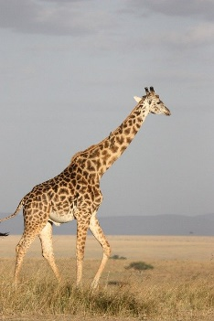
Matołek raz zwiedzał zoo
I wołał co chwila: "O-o!"
"Jaka brzydka papuga!"
"Żyrafa jest za długa!"
"Słoń za wysoki!"
"A po co komu te foki?"
"Zebra ma farbowane żebra!"
"Tygrys
Chętnie by mnie stąd wygryzł!"
"Na, a zajrzyjmy pod daszek:
Żółw - tuś, bratku, tuś!"
"A to? Ptaszek.
Niezły ptaszek -
Struś!"
Wreszcie zbliża się do wielbłąda,
Uważnie mu się przygląda
I powiada wskazując na niego przez kraty:
"Owszem, niezły. Niczego! Szkoda tylko, że garbaty!"

Źródła: mistodzieci.pl, http://sowkowezacisze.blogspot.com/, zagadkidladzieci.net
- „Masażyk zoo” - dziecko leży na brzuszku a rodzic czytając wierszyk wykonuje masaż zgodnie z instrukcją. Później zamiana i to dziecko wykonuje masażyk rodzicowi
Tutaj w zoo jest wesoło,
Tutaj małpki skaczą w koło, (skoki dłonią po okręgu)
Tutaj ciężko chodzą słonie, (naciskanie pleców wewnętrzną stroną dłoni)
Biegną zebry niczym konie, (lekkie stukanie dłońmi zwiniętymi w pięść)
Żółwie wolno ścieżką kłapią,(powolne lekkie przekładanie dłoni za dłonią do pleców)
W wodzie złote rybki chlapią (pocieranie pleców raz wewnętrzną, raz zew. stroną dłoni)
Szop pracz, takie czyste zwierzę,
Ciągle sobie coś tam pierze. (pocieranie dłońmi pleców)
Struś dostojnie w koło chodzi,
Spieszyć mu się nie uchodzi, (powolne kroczenie po plecach dwoma placami)
A w najdalszej części zoo,
Dwa leniwce się gramolą (wolne przesuwanie dłoni z góry do dołu, z boku ku środkowi pleców)
Wolno wchodząc na dwa drzewa,
Gdzie się każdy z nich wygrzewa, (zatrzymanie dłoni)
I zapada w głęboki sen…

- Zabawa sensoryczna, zasłaniamy dzieciom oczy opaską, chustką lub rękami, a następnie dajemy mu worek z przygotowanymi wcześniej pluszowymi zwierzętami, dziecko losuje z niego jedno i zgaduje jakie to jest zwierzę tylko posługując się zmysłem dotyku.

- Zagadki o zwierzętach występujących w zoo.
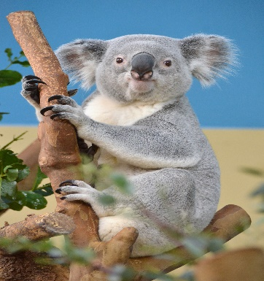
W Australii na drzewach żyję,
tam śpię, jem i piję.
Mym przysmakiem oczywiście
są eukaliptusa liście.
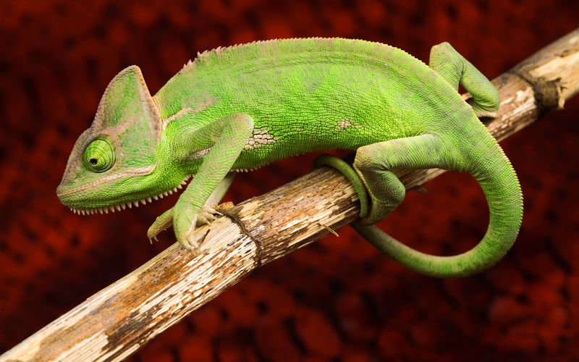

Egzotyczne, dziwne zwierzę,
jaki kolor ma - ja nie wiem.
Barwę swoją ciągle zmienia,
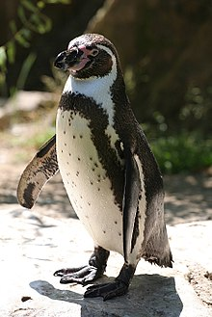
z najbliższego otoczenia.
Na Antarktydzie żyje
elegancki czarny ptak,
dużo pływa, lecz nie lata,
ma na sobie czarny frak.
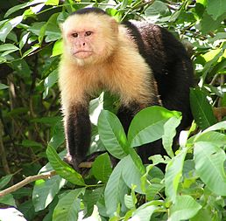
Skacze, psoci i figluje,
z gałęzi na gałąź przeskakuje.
Kto figlarkę ową zna,
chętnie jej banana da.
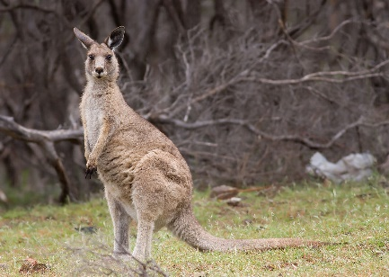
W Australii mieszkam i dużo skaczę,
często zwą mnie tutaj torbaczem.
W torbie swojej dzieci noszę,
mogę je pokazać, o proszę!
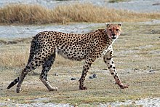
Jest to kocur bardzo giętki,
nakrapiany, cały w cętki.
Umie biegać szybko tak,
że to jest najszybszy ssak.
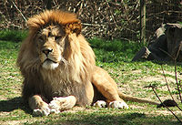
Jest królem, choć nie w koronie.
Ma grzywę, lecz nie jest koniem.
Przeraża srogim rykiem,
zwierzęta, nawet te dzikie.
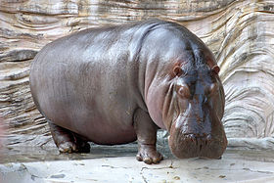
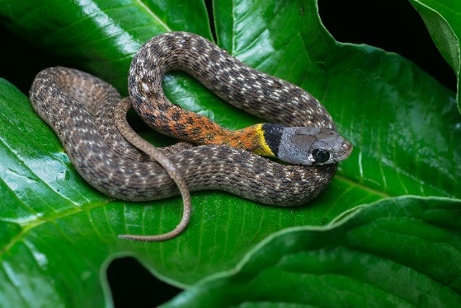
Gdy w ZOO spod wody się wyłania,
zaraz się bierze do ziewania.
Wówczas wygląda groźnie tak,
jakby chciał połknąć cały świat.
Jakieś zwierzę w trawie sssyczy,
pewnie szuka tam zdobyczy.
Skóra pokryta łuskami
z ciekawymi jest wzorkami.
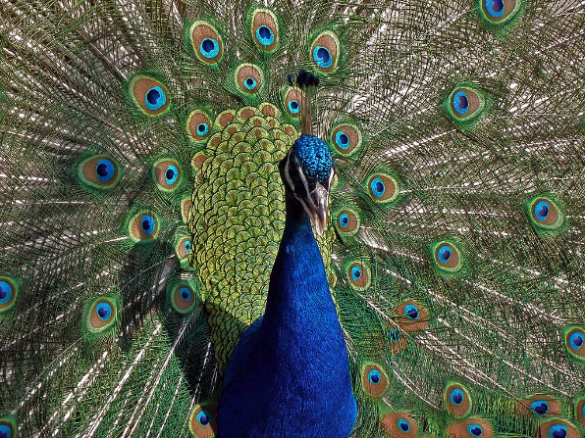
Chodzi po podwórkach
ogon ma uroczy,
bo w ogonie piórka
mają piękne oczy.

- Pokoloruj lwa, a na grzywę przyklej pocięte kawałki włóczki w kolorze rudym lub brązowym używając kleju lub taśmy dwustronnej.

